**1. GraphQLmap Nedir?**

**GraphQLmap**, web uygulamalarındaki **GraphQL API’lerini** test etmek için kullanılan açık kaynaklı bir güvenlik aracıdır.  
Amacı, bu API’lerde güvenlik açıklarını bulmak ve zafiyetleri test etmektir.  
Kısacası: GraphQL kullanan sitelerin güvenliğini test etmek için kullanılır.

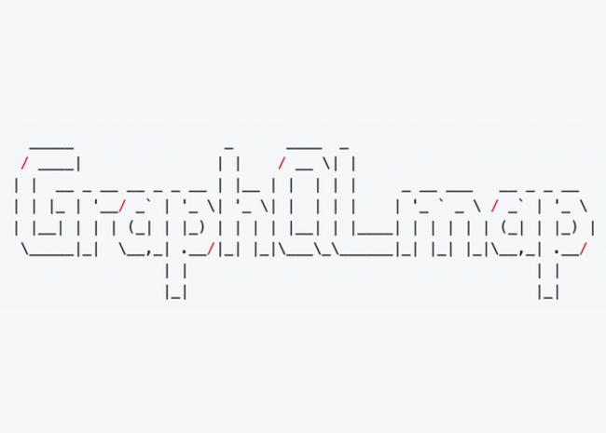

**2. Ne İşe Yarar?**

GraphQLmap şu işlere yarar:

* GraphQL endpoint’lerini (API uç noktalarını) tarar.
* Kullanıcı izinleri dışına çıkılabiliyor mu diye kontrol eder.
* Veri sızdırma, yetki aşımı ve injection gibi açıkları araştırır.
* GraphQL şemalarını (veri yapılarını) keşfeder.

Yani bu araç, GraphQL tabanlı bir sistemde **neler yapılabilir**, **nereden veri çekilebilir** gibi soruların cevabını verir.

**3. Neden Önemlidir?**

Çünkü günümüzde birçok modern web ve mobil uygulama, verilerini GraphQL API’leri üzerinden sunar. Eğer bu sistemler yanlış yapılandırılmışsa:

* Özel veriler dışarı sızabilir.
* Yetkisiz kişiler veri sorgusu yapabilir.
* Sistemler zararlı sorgulara (query) açık hale gelir.

İşte bu yüzden **GraphQL API’lerini test etmek**, uygulamanın güvenliği için çok önemlidir.  
GraphQLmap sayesinde sızma testleri kolayca yapılabilir.

**4. Nasıl Kurulur? (Linux Örneği)**

**Adım Adım Kurulum:**

1. Terminali aç.
2. git ve python3 kurulu değilse yükle:

**sudo apt install git python3 python3-pip**



1. GraphQLmap’i indir:

**git clone** [**https://github.com/swisskyrepo/GraphQLmap.git**](https://github.com/swisskyrepo/GraphQLmap.git)



1. Klasöre gir:

**cd GraphQLmap**

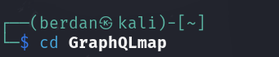

1. Gerekli Python kütüphanelerini yükle:

**pip3 install -r requirements.txt**

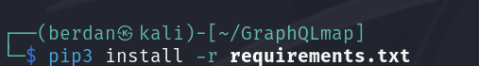

1. Artık çalıştırabilirsin:

**python3 graphqlmap.py -u** [**https://hedefsite.com/graphql**](https://hedefsite.com/graphql)



**5. Örnek Bir Anlatım (Senaryo):**

Zeynep, okulda web güvenliği üzerine bir proje yapmaktadır. Projesinde GraphQL kullanan bir uygulamayı test etmesi gerekir.  
Uygulamanın veri alışverişi GraphQL API üzerinden yapılıyor. Zeynep “GraphQLmap” aracını kurar.  
Bu araçla API’ye gönderilebilecek sorguları dener, hangi verilerin açıkta olduğunu görür.  
Sonunda, sistemde bir yetki aşımı açığı bulur. Bu sayede hem uygulamanın zayıf noktasını ortaya çıkarır hem de proje notundan tam puan alır.